Выходные каскады сигналов яркости и цветности расположены на плате Y (рис. 8.23). На ней же находится и схема модуляции по скорости развертки.
Сигналы R, G и В поступают от видеопроцессора IC603 платы Е (см. рис. 8.4) через конт. 3, 4, 5 соединителя Y2. Размахи сигналов в этих точках достигают 5 В.
Во избежание отказов в связи с применением длинных катодных проводов, выходные каскады сигналов R, G, В в данной модели, как и в большинстве моделей современных телевизоров, смонтированы на плате кинескопа (плата Y).
Каждый из трех каналов включает микросхему IC351, IC361 и IC371 типа TDA6111Q/N4 с полосой более 10 МГц, что гарантирует высокое разрешение. Сигналы R, G, В проходят линии задержки L351, L361, L371, призванные скомпенсировать разницу во времени между этими сигналами и сигналом, модулированным по скорости развертки. Сигналы R, G, В после задержки поступают на входы (выв. 3) соответствующих микросхем, а затем через RC-цепи - на инвертирующие входы операционных усилителей. Неинвертирующими входами микросхем, определяющими рабочую точку, является выв. 1. Для задания коэффициента усиления с помощью резисторов, включенных между выв. 9 и 3 микросхем, образуется цепь отрицательной обратной связи.
На выходах микросхем формируются сигналы размахом 160 В, которые через выв. 8 поступают на соответствующие катоды кинескопа.
Корректирующие сигналы, поступающие с выв. 7, позволяют автоматически регулировать темновой ток кинескопа по каждому прожектору.
Внутри микросхем имеются еще каскады температурой компенсации и схемы, защищающие от перегрузки.
Данные о величинах темнового тока можно считывать на выв. 5 каждой микросхемы, создавая тем самым автоматическое регулирование уровня черного (схема регулирования закрывания лучей) с дополнительной схемой регулирования сканирования. Эта схема осуществляет электронное динамическое регулирование разброса характеристик элементов и компенсирует влияние процессов износа и старения электронно-лучевой трубки. Кроме того, схема обеспечивает автоматическую компенсацию уровня черного, предотвращение ошибок чистоты цвета во время прогревания кинескопа и стабилизацию его избыточного старения в начальные периоды работы.
Сразу же после обратного хода лучей по кадру токи утечки прожекторов кинескопа измеряются на уровне чернее черного, а катодные токи измеряются на заданном уровне черного. Эти импульсы подаются через выходные каскады R, G, В. Токи «темного» предначены для системы регулирования, расположенной в микросхеме IC603 и подаются на нее через выв. 19. Сравнение тока «темного» и эталонного значения обеспечивает разность, которая в качестве корректирующей переменной управляет катодным током кинескопа.
Таким образом, эта величина стабилизируется в допустимых пределах регулирования на уровне, несколько превышающем напряжение закрывания кинескопа.
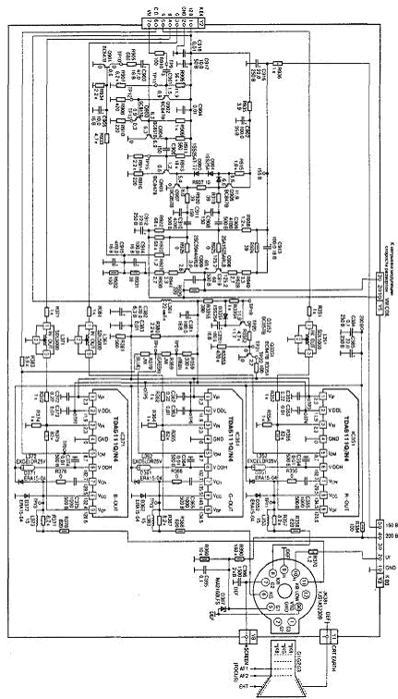
Рис. 8.23. Принципиальная схема платы Y
Значения корректирующих переменных трех вышеупомянутых систем кинескопа хранятся в отдельных для каждого канала конденсаторах, подключенных к выв. 21, 23, 25 микросхемы IC603. Они запоминаются после каждого поля кадра в соответствии с величиной тока «темного». Поскольку даже небольшие токи утечки с выходных каскадов кинескопа могут вызвать искажение результатов управления закрыванием лучей, во время обратного хода перед измерением токов «темного» проводится измерение тока утечки. Полученная в результате измерения величина сохраняется конденсатором, подключенным к выв. 17 микросхемы IC603. Затем, определенная таким образом величина тока утечки, вычитается из измеренного тока «темного».
Наличие схемы автоматической компенсации уровня черного не позволяет регулировать ускоряющее напряжение SCREEN, как это можно было делать в обычном телевизоре без схемы компенсации. Методика регулировки рассмотрена в § 8.12.
Если заряд на аноде кинескопа при выключении телевизора уменьшается не достаточно быстро, то появляется так называемое послесвечение после выключения телевизора. Для исключения этого используется схема на транзисторах Q3351.Q3352.
В момент включения и работы телевизора эти транзисторы не проводят ток, поскольку их базы и эмиттеры имеют один и тот же потенциал.
При выключении аппарата транзистор Q3352 выключается благодаря скачкообразному падению напряжения его питания. В результате, из-за зарядки конденсатора С3351 диод D3351 получает обратное смещение. При этом транзистор Q3352 начинает проводить и происходит разрядка конденсатора С3351 через открытый транзистор. Одновременно открывается и транзистор Q3351, который соединяет неинвентирующие выводы микросхем (выв. 1) с корпусом. В результате выходные сигналы видеоусилителей падают до нуля, кинескоп закрывается и послесвечение предотвращается. К моменту разрядки конденсатора С3351 схема перестает работать, так как напряжение на аноде кинескопа спадает.
Схема модуляции скорости развертки лучей предназначена для коррекции геометрических искажений растра в телевизорах с широкоэкранными кинескопами.
Модулированный по скорости сигнал, поступающий на плату Y через конт. 7 соединителя Y2, подается на базу транзистора Q902 - эмиттерного повторителя. В его базе сигнал дифференцируется цепью C901R907. Далее сигнал поступает на комплементарную пару Дарлингтона, образованную транзисторами Q903, Q904, используемую для увеличения коэффициента усиления по току приблизительно в пять раз. Затем сигнал через еще одну дифференцирующую цепь C906R914 подается на транзистор Q905.Далее сигнал через управляющие транзисторы Q906, Q907 подается на двухтактный симметричный выходной каскад (Q908, Q909), откуда через конт. 1 и 3 соединителя Y5 - на катушки модулирования скорости развертки лучей. В точке соединения коллекторов транзисторов Q908 и Q909 образуется сигнал размахом 35 В, которым непосредственно и управляются модулирующие катушки.Для регулирования выходного тока катушек используется транзистор обратной связи Q901, который обычно работает в линейном режиме. При возрастании модулирующего тока, проводимость транзистора Q901 постепенно увеличивается, так как он связан с транзистором Q909. В связи с этим ток, подаваемый на катушки модуляции постепенно уменьшается. И, наоборот, если выходной ток уменьшается, то проводимость транзистора Q901 также уменьшается, что приводит к возрастанию тока через катушки.
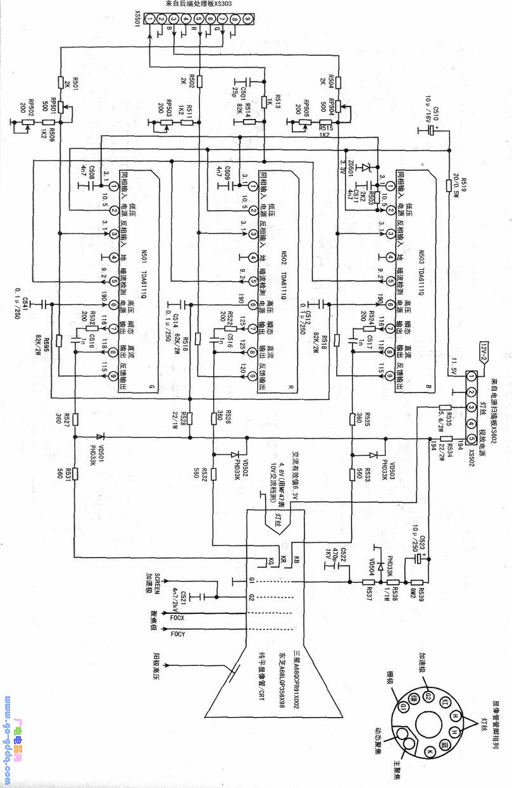

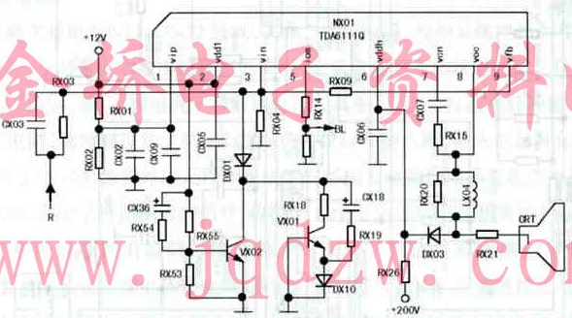

Смотри так же TDA6120 – 35МГц 200В.

